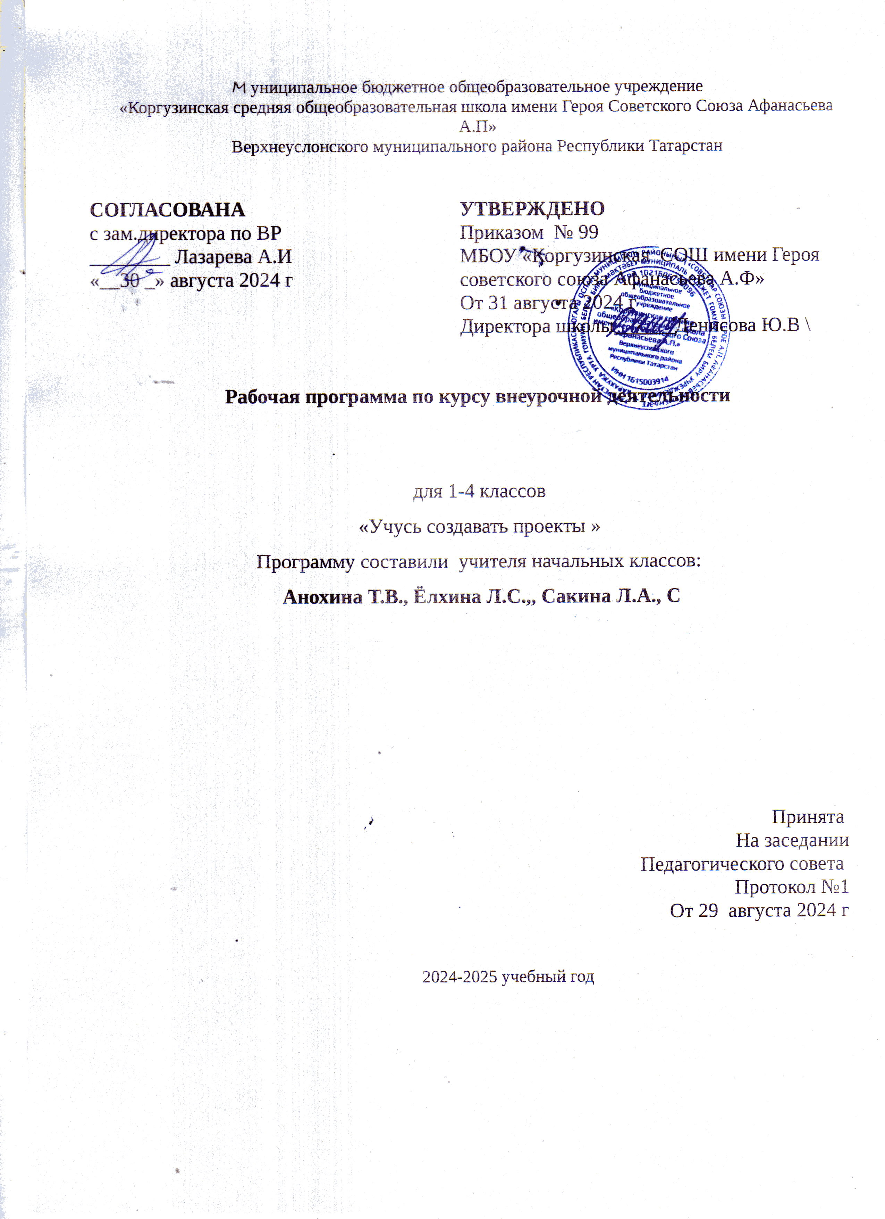

Пояснительная записка
Рабочая программа составлена на основе следующих нормативно-правовых документов:
- ФЗ - №273 от 29.12.2012 г. «Об образовании в Российской Федерации»;
- Федерального государственного стандарта общего образования, 2010 г.;
- Закона Республики Татарстан от 22 июля 2013 г. № 68-ЗРТ «Об образовании»
- Учебного плана МБОУ «Коргузинская средняя общеобразовательная школа имени Героя Советского Союза Афанасьева А.П.» Верхнеуслонского муниципального района Республики Татарстан на 2022-2023 учебный год;
- Основной образовательной программы основного общего образования МБОУ «Коргузинская средняя общеобразовательная школа имени Героя Советского Союза Афанасьева А.П.» Верхнеуслонского муниципального района Республики Татарстан;
- примерной Программы основного общего образования.
- Положение о порядке разработки, утверждения и структуре рабочих программ учебных предметов, курсов МБОУ «Коргузинская средняя общеобразовательная школа имени Героя Советского Союза Афанасьева А.П.»

Цель:
создание условий для развития интеллектуально творческого потенциала личности ребенка путем совершенствования его исследовательских способностей в процесс саморазвития; создание условий для успешного освоения учениками основ исследовательской деятельности.
Задачи:
формировать представление об исследовательском и проектном обучении как ведущем способе учебной деятельности;
обучать специальным знаниям, необходимым для проведения самостоятельных исследований;
формировать и развивать умения и навыки исследовательского поиска, работы с информацией (сбор, систематизация, хранение, использование);
формировать умения оценивать свои возможности, осознавать свои интересы и делать осознанный выбор;
формировать коммуникативные навыки учащихся (партнерское общение);
развивать познавательные потребности и способности, креативность.
Работа над проектом предваряется необходимым этапом — работой над темой, в процессе которой детям предлагается собирать самую разную информацию по общей теме. При этом учащиеся сами выбирают, что именно они хотели бы узнать в рамках данной темы.

Планируемые результаты освоения курса

Результаты освоения курса внеурочной деятельности
Личностные универсальные учебные действия:
У обучающегося будут сформированы:
-положительное отношение к проектно-исследовательской деятельности;
-интерес к новому содержанию и новым способам познания;
- ориентация на понимание причин успеха в проектно-исследовательской деятельности, в том числе на самоанализ и самоконтроль результата, на анализ соответствия результатов требованиям конкретной задачи, понимание предложений и оценок учителя, взрослых, товарищей, родителей;
-способность к самооценке на основе критериев успешности проектно-исследовательской деятельности.
Обучающийся получит возможность для формирования:
-внутренней позиции обучающегося на уровне понимания необходимости проектно-исследовательской деятельности, выраженного в преобладании познавательных мотивов и предпочтении социального способа оценки деятельности;
- выраженной познавательной мотивации;
-устойчивого интереса к новым способам познания;
-адекватного понимания причин успешности проектно-исследовательской деятельности;
-морального сознания, способности к решению моральных проблем на основе учета позиций партнеров в общении, устойчивого следования в поведении моральным нормам и этическим требованиям.
Регулятивные универсальные учебные действия
Обучающийся научится:
-принимать и сохранять учебную задачу;
-учитывать выделенные учителем ориентиры действия;
-планировать свои действия;
-осуществлять итоговый и пошаговый контроль;
-адекватно воспринимать оценку своей работы;
-различать способ и результат действия;
-вносить коррективы в действия на основе их оценки и учета сделанных ошибок;
-выполнять учебные действия в материале, речи, в уме.
Обучающийся получит возможность научиться:
-проявлять познавательную инициативу;
-самостоятельно учитывать выделенные учителем ориентиры действия в незнакомом материале;
преобразовывать практическую задачу в познавательную;
-самостоятельно находить варианты решения познавательной задачи.
Познавательные универсальные учебные действия
Обучающийся научится:
-осуществлять поиск нужной информации для выполнения учебного исследования с использованием учебной и дополнительной литературы в открытом информационном пространстве, в т.ч. контролируемом пространстве Интернет;
-использовать знаки, символы, модели, схемы для решения познавательных задач и представления их результатов;
-высказываться в устной и письменной формах;
-ориентироваться на разные способы решения познавательных исследовательских задач;
-владеть основами смыслового чтения текста;
-анализировать объекты, выделять главное;
-осуществлять синтез (целое из частей);
-проводить сравнение, классификацию по разным критериям;
-устанавливать причинно-следственные связи;
-строить рассуждения об объекте;
-обобщать (выделять класс объектов по какому-либо признаку);
-подводить под понятие;
-устанавливать аналогии;
-оперировать такими понятиями, как проблема, гипотеза, наблюдение, эксперимент, умозаключение, вывод и т.п.;
-видеть проблемы, ставить вопросы, выдвигать гипотезы, планировать и проводить наблюдения и эксперименты, высказывать суждения, делать умозаключения и выводы, аргументировать (защищать) свои идеи и т.п.
Обучающийся получит возможность научиться:
-осуществлять расширенный поиск информации в соответствии с исследовательской и проектной задачами с использованием ресурсов библиотек и сети Интернет;
-фиксировать информацию с помощью инструментов ИКТ;
-осознанно и произвольно строить сообщения в устной и письменной форме;
-строить логическое рассуждение, включающее установление причинно-следственных связей;
-оперировать такими понятиями, как явление, причина, следствие, событие, обусловленность, зависимость, различие, сходство, общность, совместимость, несовместимость, возможность, невозможность и др.;
-использованию исследовательских методов обучения в основном учебном процессе и повседневной практике взаимодействия с миром.
Коммуникативные универсальные учебные действия
Обучающийся научится:
-допускать существование различных точек зрения;
-учитывать разные мнения, стремиться к координации;
-формулировать собственное мнение и позицию;
-договариваться, приходить к общему решению;
-соблюдать корректность в высказываниях;
-задавать вопросы по существу;
-использовать речь для регуляции своего действия;
-контролировать действия партнера;
-владеть монологической и диалогической формами речи.
Обучающийся получит возможность научиться:
- учитывать разные мнения и обосновывать свою позицию;
-аргументировать свою позицию и координировать ее с позицией партнеров при выработке общего решения в совместной деятельности;
-с учетом целей коммуникации достаточно полно и точно передавать партнеру необходимую информацию как ориентир для построения действия;
-допускать возможность существования у людей разных точек зрения, в том числе не совпадающих с его собственной, и учитывать позицию партнера в общении и взаимодействии;
-осуществлять взаимный контроль и оказывать партнерам в сотрудничестве необходимую взаимопомощь;
-адекватно использовать речь для планирования и регуляции своей деятельности.

Содержание курса
«Узнаём»
Задачи данного модуля включают в себя совершенствование процессов мышления: памяти, внимания, анализа, синтеза, творческого воображения, восприятия, ориентации в пространстве и т.д.
«Исследуем»
Задачи данного модуля включают в себя формирование знаний, умений, навыков, необходимых для организации работы по исследовательскому поиску. Здесь дети знакомятся с понятием «исследование», «методы исследования» и т.п.
«Творим»
Задачами данного модуля являются: формирование у учащихся представления об исследовательской работе, как об одном из ведущих способов получения новых знаний, развитие умений творчески работать в коллективе, проводить самостоятельные наблюдения и эксперименты, создавать проекты.
«Представляем»
Задачей данного модуля является формирование умения обобщать опыт научного исследования, развитие личности ребёнка, способной к самореализации и самоутверждению.

Тематический план1 класс «Учусь создавать проект»
 | Наименование разделов и тем | Всего часов | Из них
 | Наименование разделов и тем | Всего часов | Теоретические занятия | Практические занятия | Контрольные задания
1 | «Узнаём» | 8 | 6 | 2
2 | «Исследуем» | 12 | 4 | 7 | 1
3 | «Творим» | 12 | 2 | 9 | 1
4 | «Представляем» | 2 |  | 1 | 1
 | Всего часов | 34 | 12 | 19 | 3

Тематический планирован 2 класс «Я - исследователь»
 | Наименование разделов и тем | Всего часов | Из них
 | Наименование разделов и тем | Всего часов | Теоретические занятия | Практические занятия | Контрольные задания
1 | «Узнаём» | 8 | 4 | 4
2 | «Исследуем» | 12 | 2 | 9 | 1
3 | «Творим» | 12 | 2 | 9 | 1
4 | «Представляем» | 2 |  | 1 | 1
 | Всего часов | 34 | 8 | 24 | 3

Тематический планирован 3 класс «Первые проекты»

 | Наименование разделов и тем | Всего часов | Из них
 | Наименование разделов и тем | Всего часов | Теоретические занятия | Практические занятия | Контрольные задания
1 | «Узнаём» | 8 | 2 | 6
2 | «Исследуем» | 12 | 2 | 8 | 2
3 | «Творим» | 12 | 1 | 9 | 1
4 | «Представляем» | 2 |  | 1 | 2
 | Всего часов | 34 | 5 | 24 | 5

Тематический планирован 4 класс «Наши проекты»

 | Наименование разделов и тем | Всего часов | Из них
 | Наименование разделов и тем | Всего часов | Теоретические занятия | Практические занятия | Контрольные задания
1 | «Узнаём» | 8 | 2 | 6
2 | «Исследуем» | 11 | 2 | 8 | 2
3 | «Творим» | 12 | 1 | 9 | 1
4 | «Представляем» | 2 |  | 1 | 2
 | Всего часов | 33 | 5 | 24 | 5

Календарно-тематическое планирование, 1 класса «Учусь создавать проект»
 | Наименование разделов и тем | Всего часов | Дата проведения
 | Наименование разделов и тем | Всего часов | план | факт
1 | Кто я? Моя семья. | 1
2 | Чем я люблю заниматься. Хобби. | 1
3 | О чем я больше всего хочу рассказать. Выбор темы проекта. | 1
4 | Как выбирать материал? Твои помощники. Этап. | 1
5 | Повторение. Давай вспомним | 1
6 | Проблема. | 1
7 | Проблема. Решение проблемы. | 1
8 | Гипотеза. Предположение. | 1
9 | Гипотеза. Играем в предположение. | 1
10 | Цель проекта. | 1
11 | Задача проекта. | 1
12 | Выбор нужной информации | 1
13 | Интересные люди. Твои помощники. | 1
14 | Продукт проекта. | 1
15 | Виды продукта. Макет. | 1
16 | Повторение пройденных проектных понятий. | 1
17-18 | Визитка. Как правильно составить визитку к проекту. | 2
19-20 | Мини-сообщение. Семиминутное  выступление. | 2
21 | Выступление перед знакомой аудиторией. | 1
22-23 | Играем в ученых. Окрашивание цветка в разные цвета. Это интересно. | 2
24 | Подготовка ответов на предлагаемые вопросы «из зала» по теме проекта. | 1
25-26 | Пробные выступления перед незнакомой аудиторией. | 2
27 | Повторение. Давай вспомним. | 1
28 | Играем в ученых. «Мобильные телефоны». Это интересно. | 1
29 | Играем в ученых. Получение электричества с помощью волос. Это интересно. | 1
30 | Играем в ученых. Поилка для цветов. Это интересно. | 1
31 | Тест. «Чему я научился?» | 1
32 | Твои впечатления от работы над проектом. | 1
33 | Пожелание будущим проектантам. Советы на лето от мудрого Дельфина. | 1

Календарно-тематическое планирование, 2 класс «Я – исследователь»
 | Наименование разделов и тем | Всего часов | Дата проведения
 | Наименование разделов и тем | Всего часов | план | факт
1 | Круг твоих интересов. Хобби. Увлечения | 1
2 | Выбор темы твоего проекта. | 1
3 | Знакомство с понятием «формулировка» | 1
4 | Выбор помощников в работе над проектом | 1
5 | Этапы работы над проектом | 1
6 | Актуальность темы проекта | 1
7 | Проблема. Решение проблемы | 1
8 | Проблема. Решение проблемы | 1
9 | Цель проекта | 1
10 | Задачи проекта | 1
11 | Сбор информации для проекта | 1
12 | Знакомство с интересными людьми. Интервью | 1
13 | Обработка информации | 1
14 | Что такое продукт проекта? | 1
15 | Играем в учёных. Это интересно | 1
16 | Тест | 1
17 | Отбор информации для семиминутного выступления | 1
18 | Творческая работа. Презентация | 1
19 | Значимость компьютера в создании проектов | 1
20-21 | Первые шаги составления  презентации на компьютере | 2
22-23 | Совмещение текста выступления с показом презентации | 2
24 | Подготовка ответов на вопросы «из зала» | 1
25 | Тест «Добрые советы от мудрого Дельфина» | 1
26-27 | Тест «Добрые советы от мудрого Дельфина» | 2
28-29 | Самоанализ  Играем в учёных. Это интересно | 2
30-31 | Различные конкурсы проектно-  исследовательской деятельности | 2
32 | Пробное выступление перед незнакомой аудиторией  Памятка жюри конкурса | 1
33- 34 | Самоанализ – рефлексия после выступления  Советы на лето мудрого Дельфина | 2

Календарно - тематическое планирование, 3 класс «Первые проекты»
 | Наименование разделов и тем | Всего часов | Дата проведения
 | Наименование разделов и тем | Всего часов | план | факт
1 | Круг твоих интересов. Хобби.  Увлечения. Этапы работы над проектом. | 1
2 | Выбор темы твоего проекта. Подбор материала для проекта. Проблема. Решение проблемы. | 1
3 | Выбор темы твоего исследования. Предположение. Гипотеза. Решение  задачи. | 1
4-5 | Требования к паспорту проекта.  Составление паспорта проекта.  Практические занятия. | 2
6-7 | Требования к составлению анкет для проекта. Анкетирование. | 2
8 | Постер. Требования к созданию постера. Условия размещения материала на постере. | 1
9-10 | Практическое занятия. Создание мини- постера. | 2
11-13 | Изучение и освоение возможностей программы МРР. Вставка фотографий, рисунков, фигур, диаграмм. | 2
14-16 | Программа МРР. Анимация. Настройка  анимации. | 2
17-19 | Программа МРР. Дизайн. | 2
20-21 | Фотография на слайдах. Работа с  фотографиями на слайдах. | 2
22-23 | Требования к компьютерной  презентации. | 2
24-25 | Закрепление полученных умений и навыков в работе с программой МРР. | 2
26-28 | Практическое занятие. Составление первой презентации по заданному тексту. | 2
29-30 | Подготовка проектной документации к выступлению на конкурсе. Обработка информации. Интервью. Визитка. | 2
31 | Тесты. Тестирование. Самоанализ. Рефлексия. | 1
32 | Твои впечатления от работы над  проектом. | 1
33 | Пожелания будущим проектантам. | 1
34 | Страница благодарности тем, кто  окружал и поддерживал тебя в этом году. (руководитель проекта – учитель, консультанты – родители, помощники – друзья, Мудрый Дельфин). Советы на лето от Мудрого Дельфина. | 1

Календарно-тематическое планирование, 4 класс «Наши проекты»

 | Наименование разделов и тем | Всего часов | Дата проведения
 | Наименование разделов и тем | Всего часов | план | факт
1 | Твои интересы и увлечения | 1
2 | Виды проектов | 1
3 | Исследовательско-творческий проект. | 1
4 | Творческий проект | 1
5-6 | Ролево-игровой проект | 2
7-8 | Исследовательский проект с выдвижением гипотезы и последующей её проверкой. | 2
9-10 | Информационно-исследовательский проект | 2
11 | Информационно-ориентированный проект | 1
12 | Практико-ориентированный проект | 1
13-14 | Монопредметный проект | 2
15 | Межпредметный проект | 1
16 | Виды презентационных проектов | 1
17 | Виды презентации проекта как отчёт участников исследовательской экспедиции | 1
18 | Вид презентации проекта в рамках научной конференции | 1
19 | Правильная подготовка презентации к проекту | 1
20-21 | Работа с «Памяткой» при подготовке публичного выступдения | 2
22-23 | Работа с «Памяткой» по составлению списка использованной литературы во время работы над проектом | 2
24 | Типичные ошибки проектантов | 1
25 | Критерии итогового оценивания проектной деятельности учащихся | 1
26 | Программ MPP. Формирование умения в работе с диаграммой | 1
27 | Программа MPP. Формирование умения в работе с таблицей | 1
28 | Практическая работа | 1
29 | Тестирование. Самоанализ. Рефлексия. | 1
30 | Использование ресурсов Интернета при подготовке презентации | 1
31 | Программа Microsoft Office Word. Формирование навыков работы с текстом и по настройке полей абзацев | 1
32 | Твои впечатления от работы над проектом. | 1
33 | Пожелания будущим проектантам Страница благодарности тем, кто окружал и поддерживал тебя в этом году. Советы Мудрого Дельфина на лето. | 1

